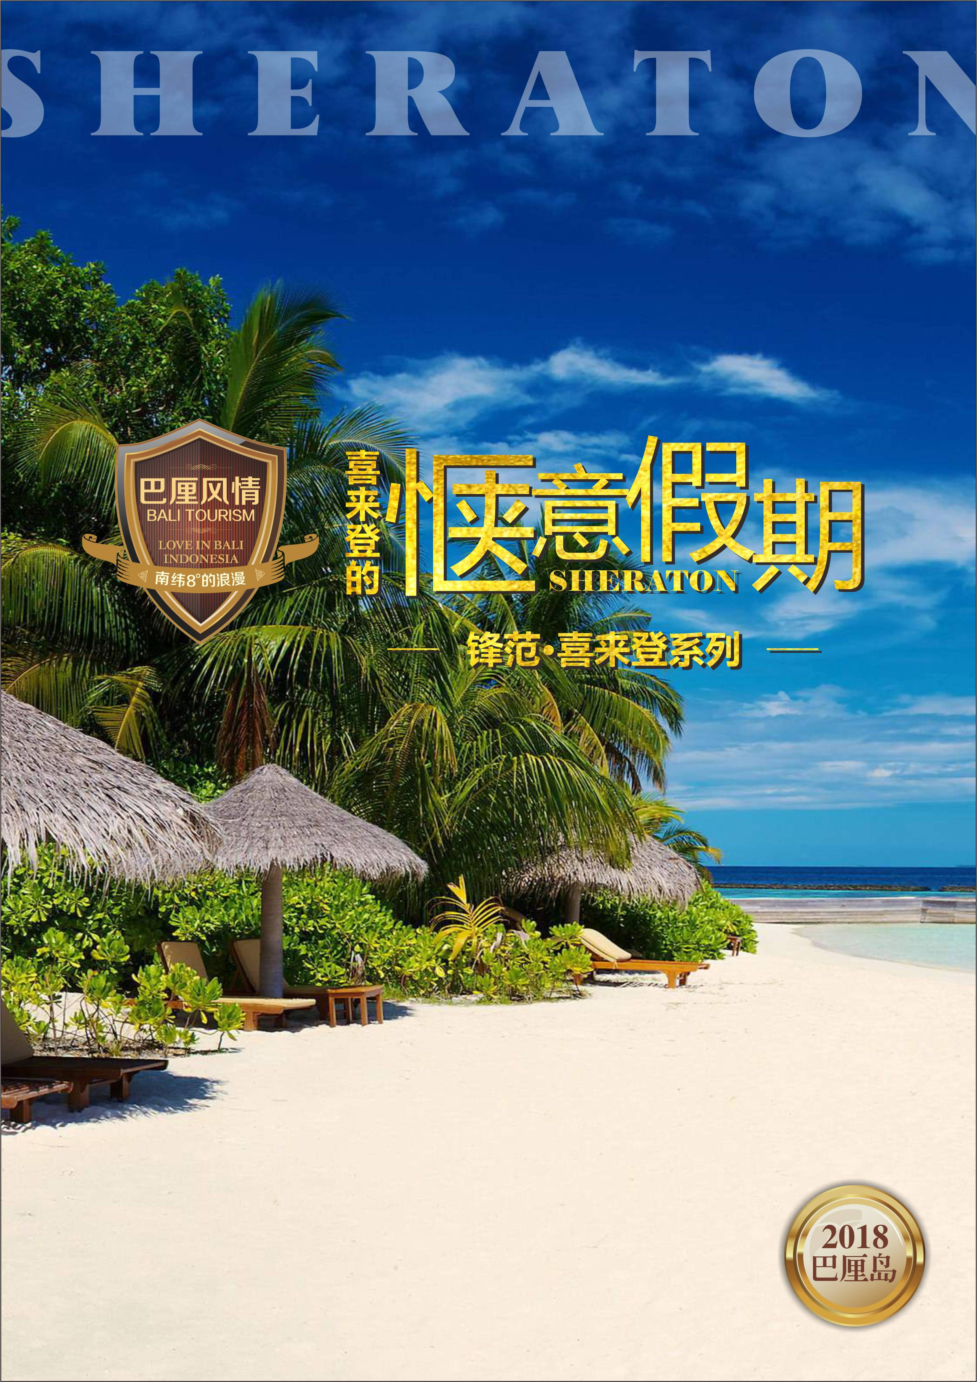
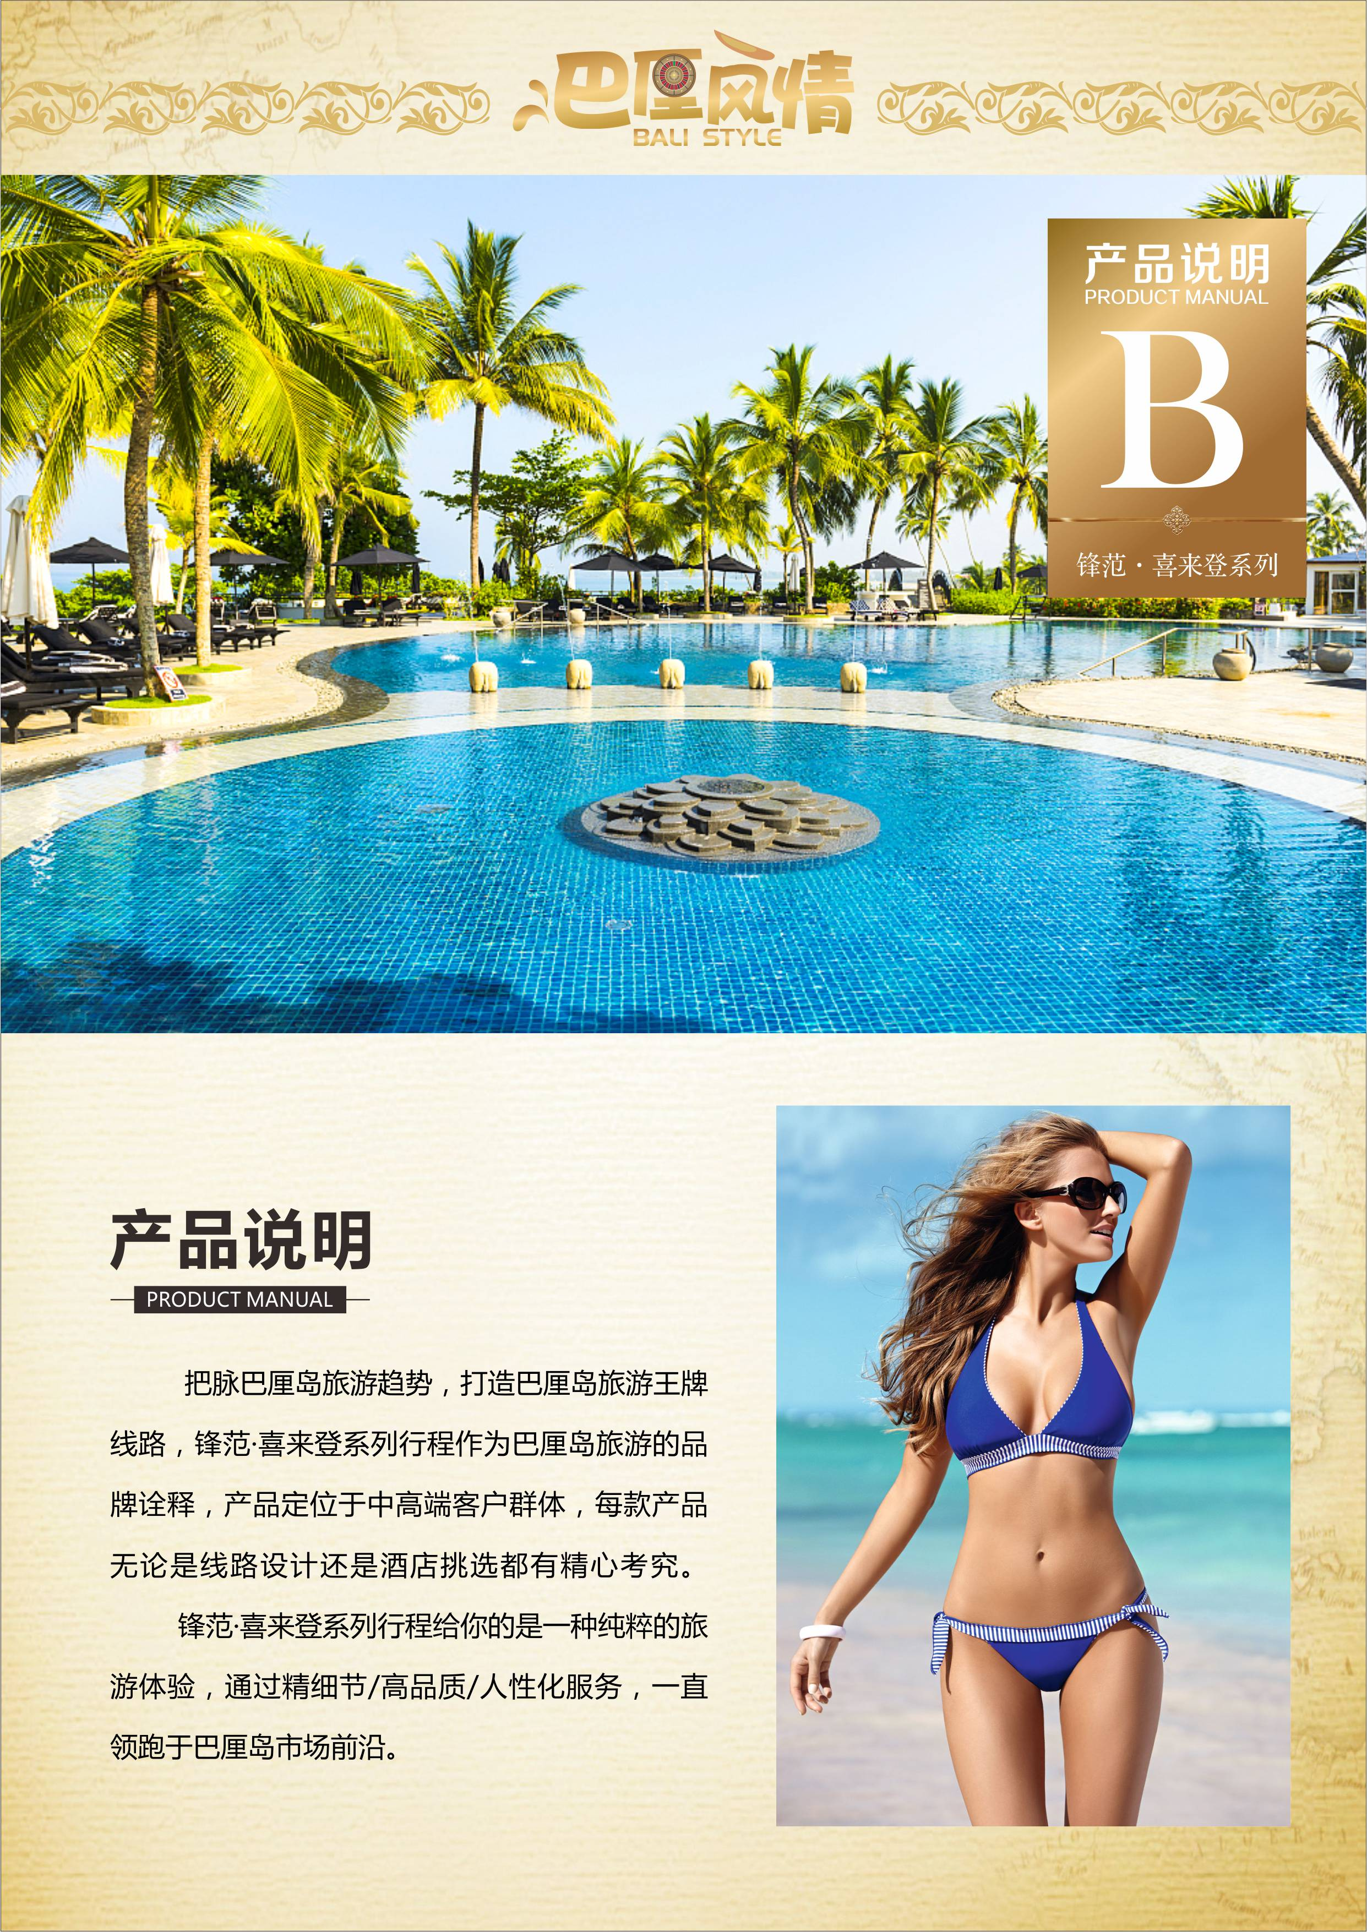
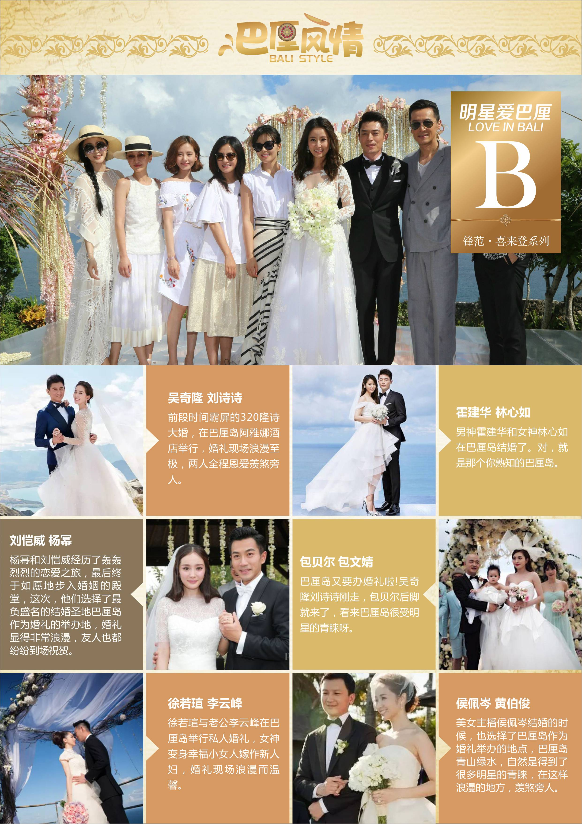
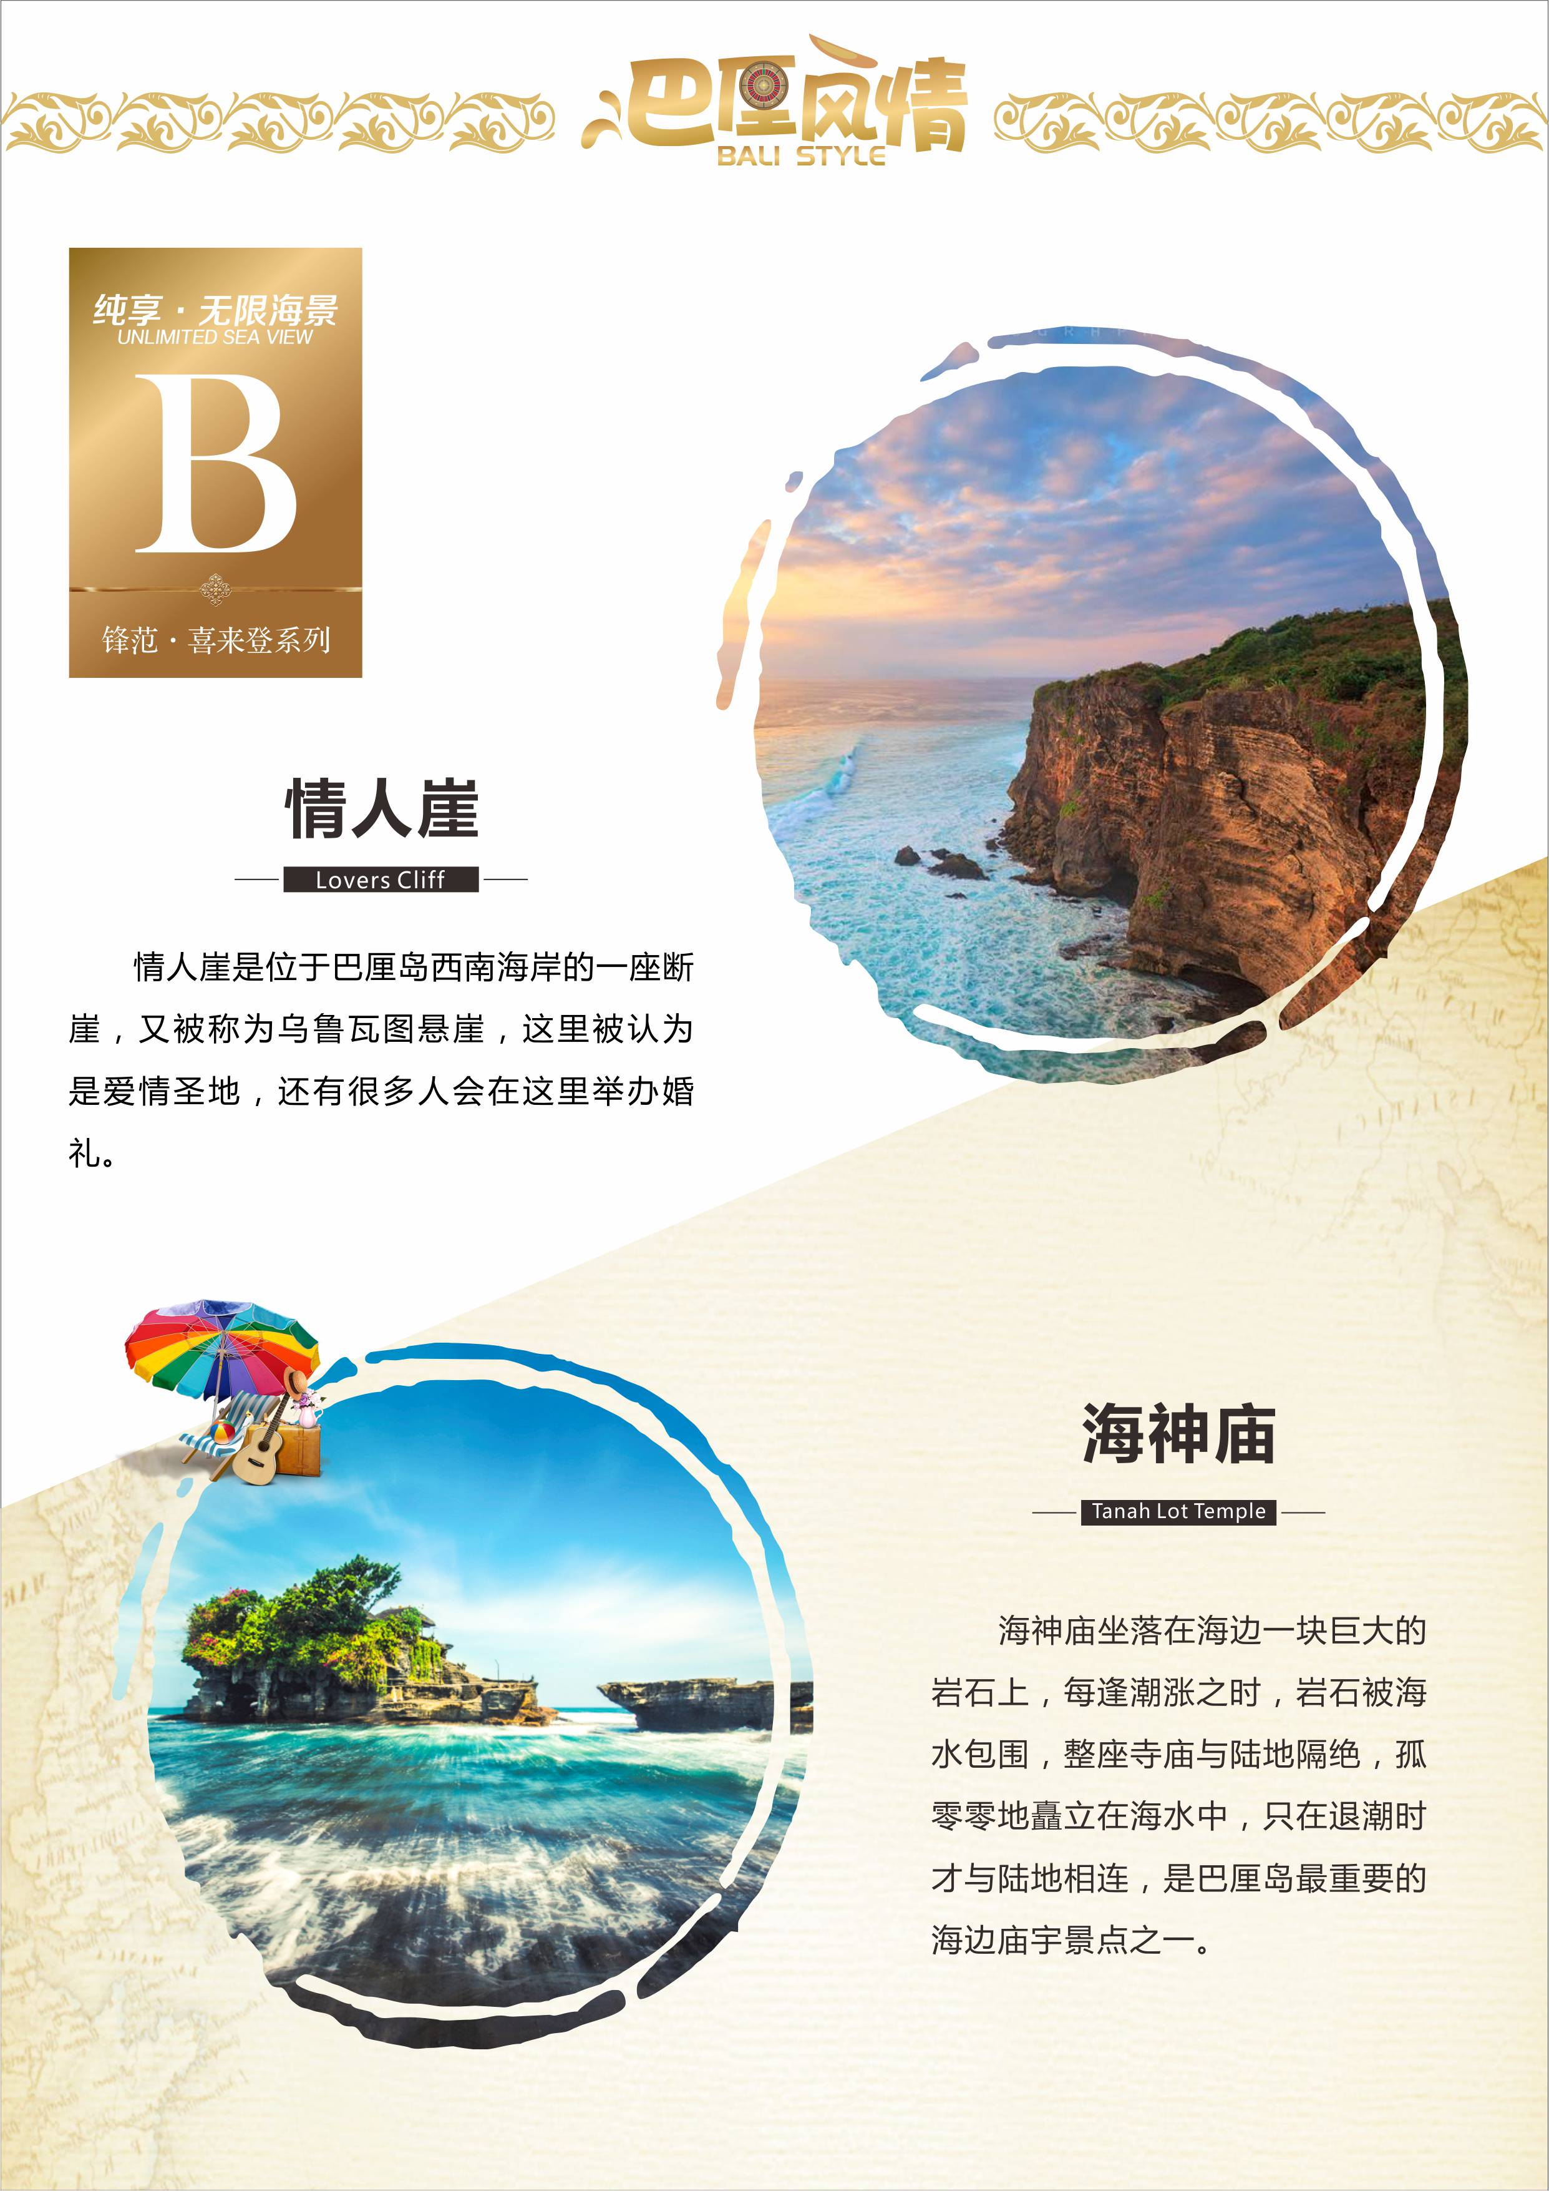
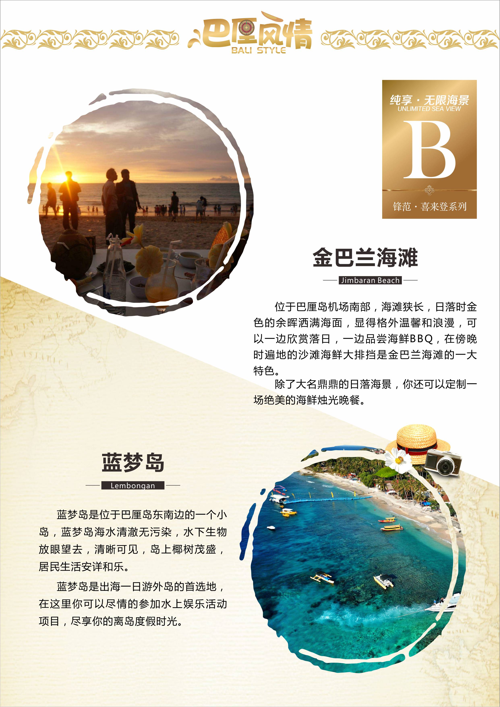
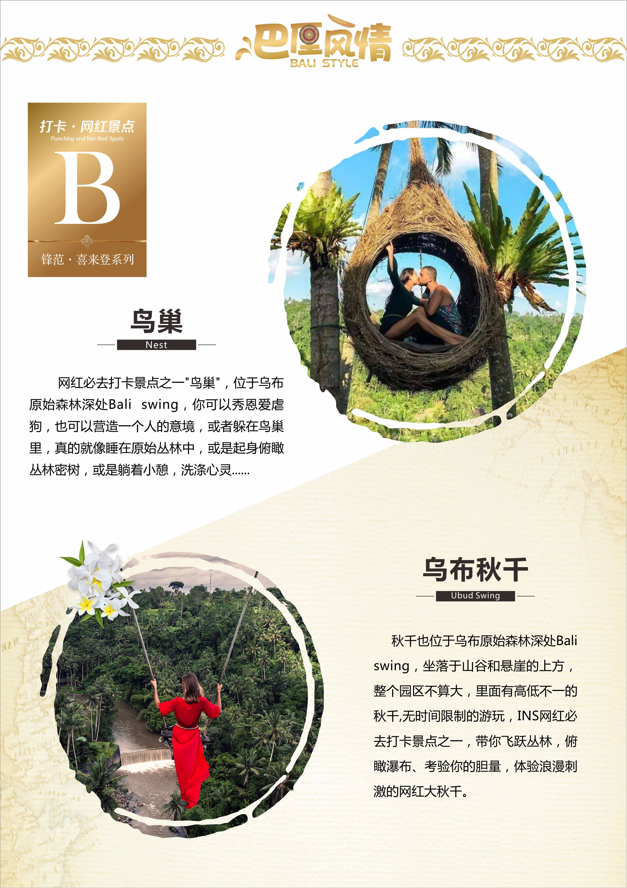
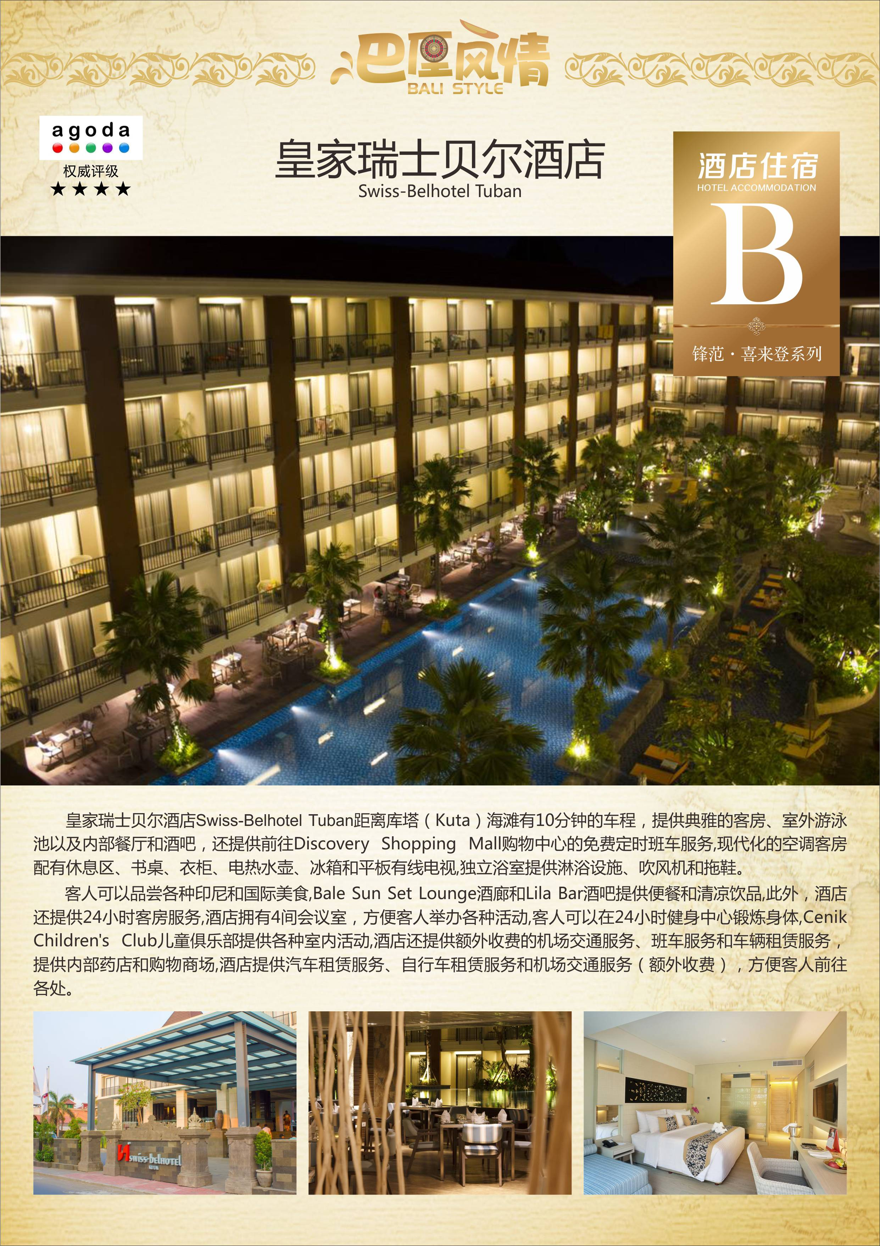
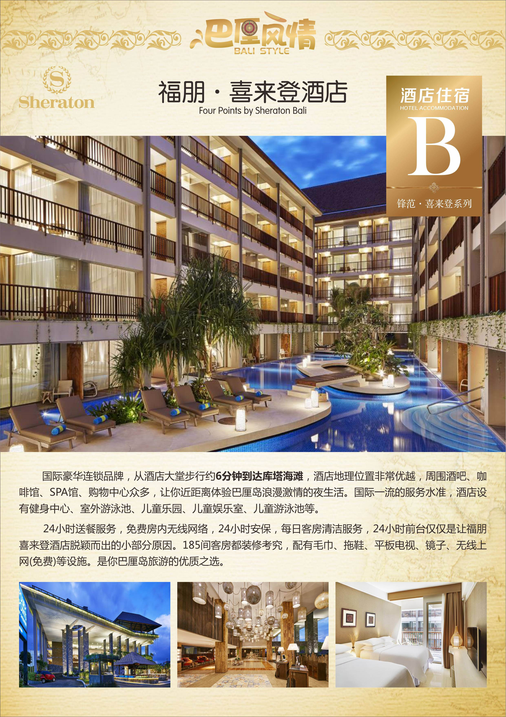
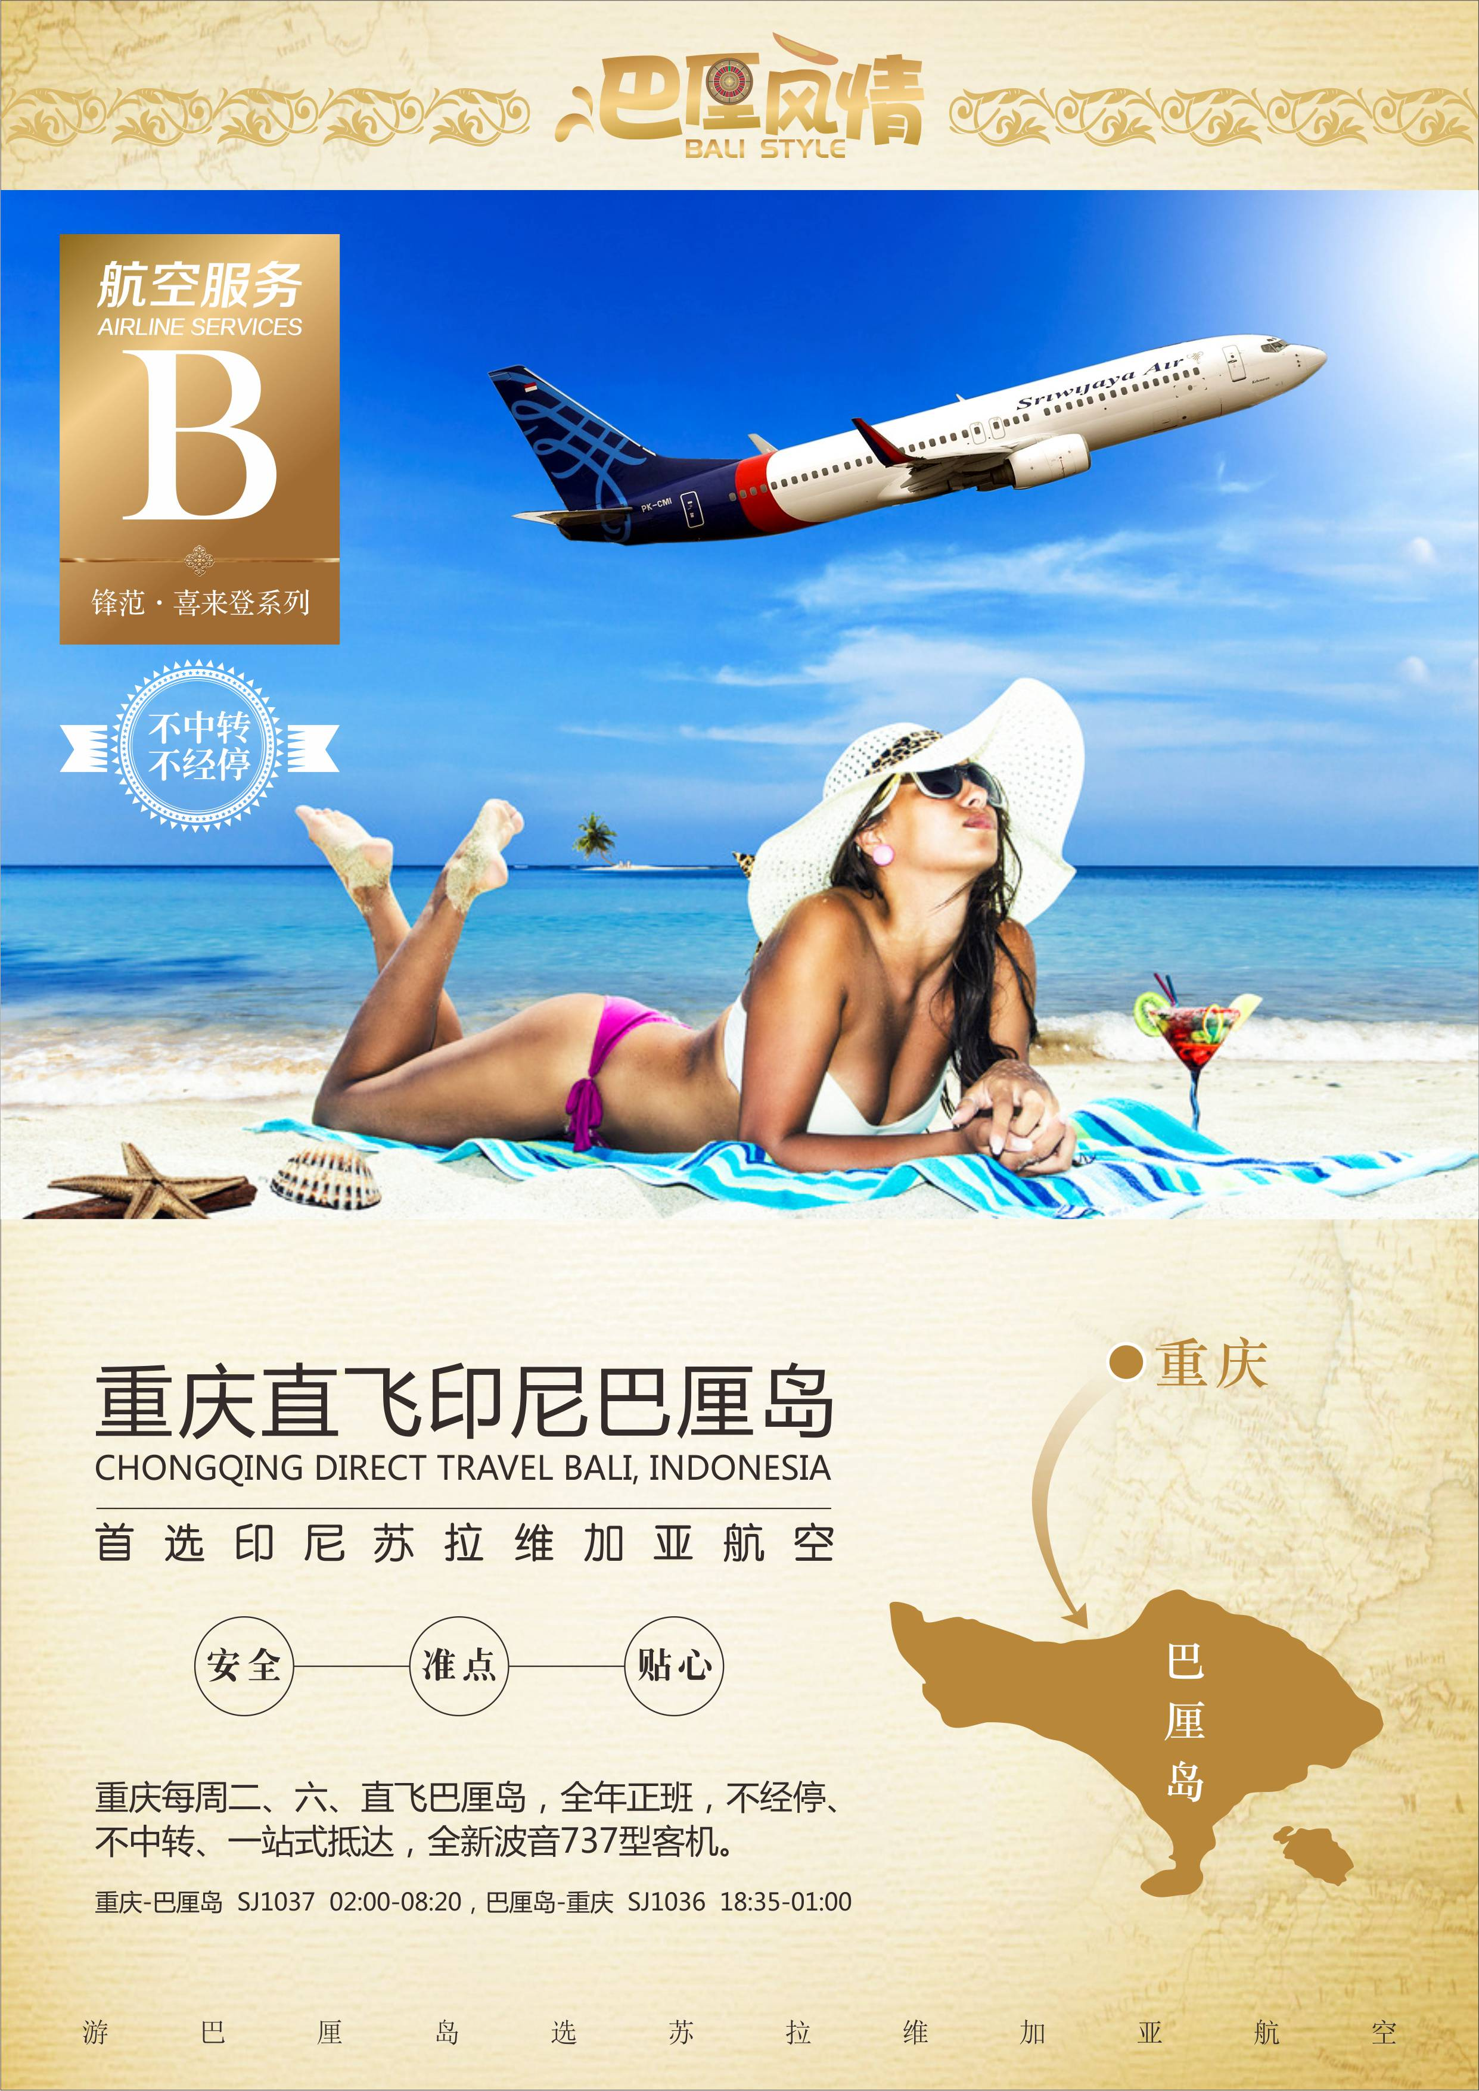
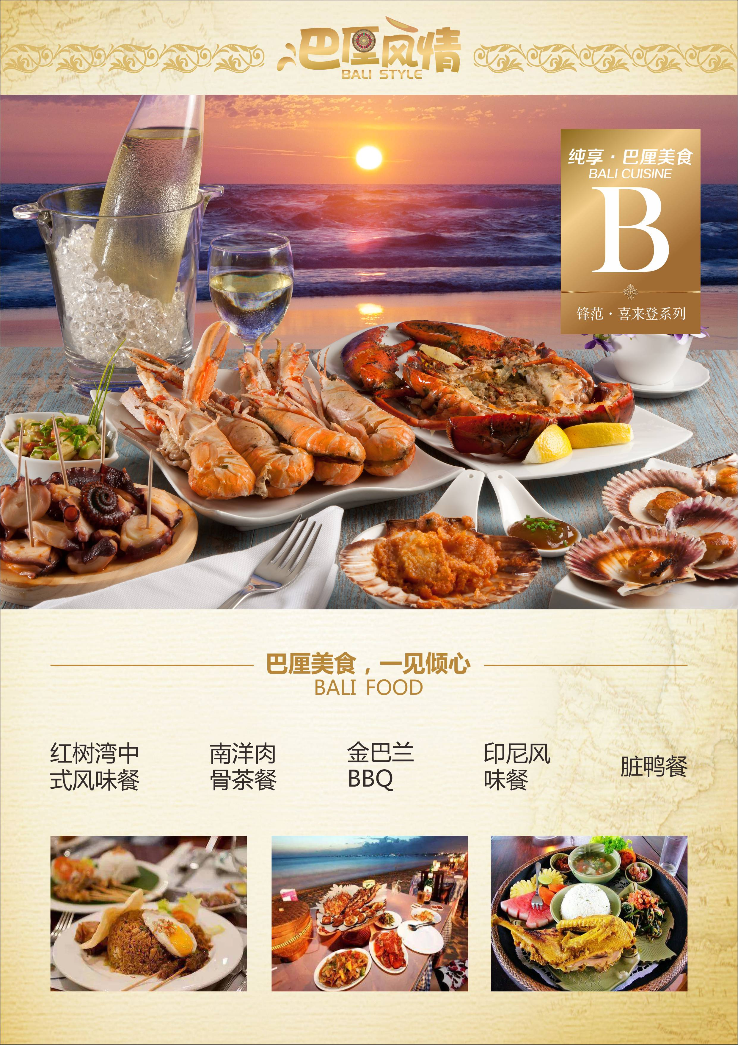
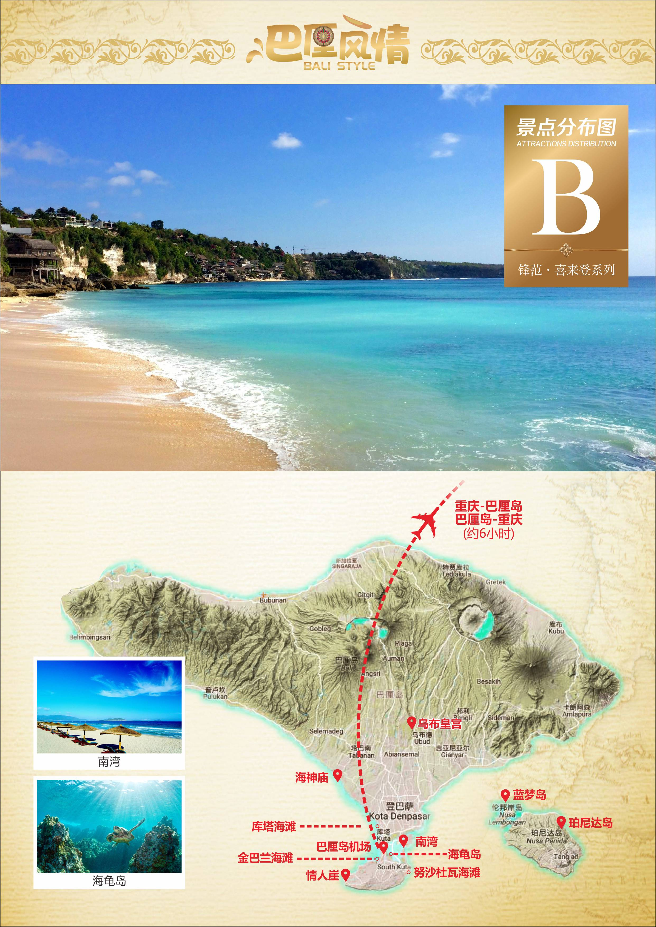
行 程 安 排
行程导读：
• 【航空公司】搭乘SJ苏拉维加亚航空公司全新波音737客机直飞巴厘岛，享受安全、舒适的飞行旅程；
• 【精选酒店】入住:①皇家.瑞士贝尔度假酒店 Swiss-Belhotel Tuban 或 华美达酒店 Ramada Bali 3 晚
国际连锁品牌酒店、装修时尚、现代、华美、精美园林！
②福朋.喜来登酒店 Four Points by Sheraton Bali Kuta 2 晚
国际豪华品牌、海边酒店、周围酒吧众多、尽享浪漫激情的夜生活！
③蓝梦岛特色酒店 1 晚
• 【纯享品质】行程内容精彩、轻松、自由；精华景点：精油SPA+南湾+海龟岛+乌鲁瓦图情人崖+洋洋崖海景下午茶金巴兰海滩+海神庙+网红丛林Bali Swing大秋千+蝴蝶谷+鸟巢+蓝梦岛；
• 【特色餐饮】巴厘岛传统饮食文化的正宗料理餐、“红树湾中式风味餐” 、“脏鸭餐”、“ 南洋肉骨茶餐”、
“金巴兰BBQ”、“ 印尼风味餐”；
第一天 | 区间：重庆/巴厘岛，精油SPA | 住宿：无 | 用餐：中
参考航班时间：SJ1037 02：00－08：20（以民航总局具体通知为准）
- 友情提醒：提前一天在重庆江北机场国际出发厅集合；搭乘苏拉维加亚航空国际班机前往巴厘岛，抵达后办理入境手续，前往【精油SPA馆】（车程约30分钟，停留时间不低于60分钟），为你缓解旅途疲惫，按摩使身体充分吸收精油的疗效进行身体淋巴系统的排毒并同时可以去除老化角质，让肌肉、骨骼彻底舒展放松”；
- 前往餐厅用午餐（车程约30分钟，用餐时间约50分钟），午餐后入住酒店休息，你可在酒店自由活动，尽情享受你的度假时光。
温馨提示：自由活动期间，无导游领队服务、交通自理、客人安全自行负责；各位贵宾请保管好自己的贵重物品。
午餐：印尼风味餐
第二天 | 区间：南湾+海龟岛+乌鲁瓦图情人崖庙+洋洋崖海景下午茶+金巴兰海滩 | 住宿：指定酒店 | 用餐：早、中、晚
1）早餐后前往【南湾】（车程约40分钟，停留时间不低于60分钟），南湾是海滨戏水胜地，位于巴厘岛最南端，是努沙杜瓦区潜水和水上活动的主要区域，游客大玩特玩的水上活动种类很多，（提示：到达南湾后是各位贵宾的自由活动时间，南湾所有的娱乐项目均与旅行社无关，敬请各贵宾自行选择，这里的水上活动有：海底漫步、深潜、香蕉船、甜甜圈、独木舟、海上滑水道、海上沙发床、UFO等），随后乘坐“玻璃底船”前往“海龟岛”停留时间不低于20分钟，在这里可以与大海龟、长嘴的水鸟、蝙蝠亲密接触，拍照留念；
2）午餐后前往游览【乌鲁瓦图情人崖庙】（车程约40分钟，停留时间不低于30分钟），情人崖是位于巴厘岛西南海岸的一座断崖，又被称为乌鲁瓦图悬崖，因为传说有一对青年男女相爱却受到父母的阻挠，在这里跳海殉情，所以这里又认为是爱情圣地，到巴厘岛的情侣都会到此一游，以期待爱情的美好长久，很多人也会在这里举行婚礼。前往情人崖的另一端洋洋悬崖享用“海景下午茶”（车程约15分钟，停留时间不低于45分钟），你可以在此欣赏壮丽的印度洋海景；
3）前往【金巴兰海滩】（车程约40分钟,停留时间不低于60分钟），金巴兰海滩以其壮观的“海上日落“而闻名，被评为全球最美的十大日落之一，除了大名鼎鼎的日落海景，傍晚时遍地的沙滩海鲜大排挡也是金巴兰海滩的一大特色。
温馨提示：自由活动期间，无导游领队服务、交通自理、客人安全自行负责；各位贵宾请保管好自己的贵重物品。
早餐:自助早餐 午餐：红树湾中式风味餐 晚餐：金巴兰BBQ
第三天 | 区间：海神庙+网红丛林Bali Swing大秋千+蝴蝶谷+鸟巢 | 住宿：指定酒店 | 用餐：早、中、晚
- 早餐后，前往游览【海神庙】（车程时间约60分钟，游览时间不低于40分钟）此庙建于海中岩石上，六百多年来在波涛汹涌的印度洋海浪冲蚀下依旧巍然耸立，涨潮时四周为海环绕，仿佛浮在海中；
- 前往餐厅用午餐（车程约30分钟，用餐时间约50分钟）；
- 午餐后前往【Ins网红丛林Bali Swing大秋千+蝴蝶谷+鸟巢】（车程约60分钟，停留时间不低于120分钟），大秋千位于乌布原始森林深处的Bali swing，坐落于山谷和悬崖的上方，整个园区不算大，里面有高低不一样的秋千，无时间游玩限制，该地方是INS网红必去打卡景点之一，坐上秋千荡漾在丛林，俯瞰瀑布、无比惬意；体验完浪漫刺激的网红大秋千，随后来到“蝴蝶谷”，谷内随处可见色彩斑斓的蝴蝶在谷间翩翩起舞，在这里你可以感受到大自然的无穷魅力，园区里有高高挂起的“鸟巢”，你可以秀恩爱虐狗，也可以营造一个人的意境，或是躲在鸟巢里，就像睡在原始丛林中......行程结束后返回酒店休息。
温馨提示：我司建议年龄未满12周岁小孩或60岁以上的游客不参加荡秋千项目，但费用已包含在景区门票内，景区不予退还；
早餐:酒店自助 午餐：脏鸭餐 晚餐：南洋肉骨茶餐
第四天 | 区间：蓝梦岛，出海一日游 | 住宿：指定酒店 | 用餐：早、中、晚
早餐后前往码头搭乘快艇前往【蓝梦岛】（船程约40分钟，停留时间不低于180分钟）(介绍：蓝梦岛是位于巴厘岛东南边的一个小岛，蓝梦岛海水清澈无污染，水下生物放眼望去，清晰可见，岛上椰林成片、清风气爽）；
1）：前往蓝梦岛“爱情桥”，此处还可望见金银岛，随后前往“梦幻沙滩”、“恶魔的眼泪”；
2）：送上迎宾饮料，在岛上享用自助简餐；
3）：前往蓝梦岛“沙滩俱乐部”（畅玩游泳池、独木舟、豆豆懒椅、儿童泳池、飞盘等），后在俱乐部享用“下午茶”，随后前往蓝梦岛浮台活动：浮潜、滑水道、小黄鸭独木舟、飞鱼、无限次香蕉船、无限次甜甜圈等）；
4）：行程结束后入住酒店休息，今晚入住蓝梦岛离岛特色酒店，让你尽享海岛风情。
友情提醒：住蓝梦岛为让游客体验淳朴的离岛风情，岛上酒店多为特色酒店，规模较小，请客人提前备好洗漱用品。
温馨提示：每位游客乘坐快艇时必须穿救生衣，不能坐船头，若不按规定乘坐，发生意外身体伤害，旅行社只负责协助办理意外保险，旅行社将不承担任何责任。
早餐:酒店自助 午餐：岛上自助简餐 晚餐：印尼风味餐
第五天 | 区间：全天自由活动 | 住宿：指定酒店 | 用餐：早
早餐后乘船返回巴厘岛，入住酒店休息，全天自由活动！各位贵宾可以在酒店享受免费的设施，也可以自由选择巴厘岛各种娱乐自费项目；尽享你的度假时光；
温馨提示：自由活动期间无车、导游、领队服务，为了你的生命和财产安全，请不要在淘宝和当地不正规旅游渠道购买自费项目，一旦发生意外，游客将自行承担全部责任，保险也无法启动，若需参加自费项目，请在我司导游处购买。
早餐：酒店自助餐
第六天 | 区间：全天自由活动 | 住宿：指定酒店 | 用餐：早
全天自由活动！各位贵宾可以在酒店享受免费的设施，也可以自由选择巴厘岛各种娱乐自费项目；尽享你的度假时光；
温馨提示：自由活动期间无车、导游、领队服务，为了你的生命和财产安全，请不要在淘宝和当地不正规旅游渠道购买自费项目，一旦发生意外，游客将自行承担全部责任，保险也无法启动，若需参加自费项目，请在我司导游处购买。
早餐：酒店自助餐
第七天 | 区间：巴厘岛-重庆 | 住宿：无 | 用餐：早、中
参考航班时间：SJ1036 18：35－01：00＋1（民航总局具体通知为准）
1）早餐后自由活动，各位贵宾可以在酒店享受免费的设施，尽享你的度假时光；
- 12:00退房，指定时间集合前往机场，搭乘国际航班返回重庆，结束愉快的巴厘岛之旅！
温馨提示：自由活动期间，无导游领队服务、交通自理、客人安全自行负责；各位贵宾请保管好自己的贵重物品。
早餐:酒店自助 午餐：印尼风味餐
服 务 标 准
交通标准: | 重庆/巴厘岛往返机票、税金、燃油附加费，全程旅游观光巴士
参考航班： | 重庆/巴厘岛SJ1037 02:00-08:20 巴厘岛/重庆SJ1036 18:35-01:00
住宿标准: | 行程所列酒店均为双人标准间（同性两人一房），十二岁以下儿童不占床。由导游及领队根据整团的情况统一调配，夫妻团员可以在不影响总房数的前提下尽量安排同一间房，但若全团出现单男单女的情况，导游及领队有权调配房间，保留拆分夫妻团员房间的权利，若客人坚持己见须由客人支付所增加的房费（现付酒店前台）。
用餐标准: | 早餐6顿：酒店自助早餐，为房费包含，客人自愿不吃不退钱  正餐8顿：正餐8菜1汤或自助或特色餐（30元/人），茶水+水果，不足十人菜量相应减少
景点门票: | 行程所含景点（区）门票为第一大门票。
导游安排: | 全程中文领队服务，境外中文导游（服务费：30元/人/天）
儿童标准: | 2岁（含）至12岁（不含）者，不占床位。12岁（含）至21岁者视为成人，则其加占床费用，与成人享受同等标准。备注：东南亚团队中18岁以下者不可（不含）参加指压按摩、SPA等项目，费用不退。
费用不含: | 1、因私护照费（客人可自行办理）。  2、杂费480元/人。  3、旅游意外险（为了减少游客在旅途中因意外事故而产生的损失，我社诚挚的建议每位游客在出行前至少购买一份与行程匹配的“人身意外保险”，具体赔付标准参照保险公司的相关理赔条款。  4、国际油价波动引起的“机票燃油附加税”的临时上涨费用，超重行李托运费。  5、游客自行出发点至重庆江北机场的往返交通费用。  6、旅游期间一切私人性质的消费，如：自由活动期间的交通餐费，洗衣/通讯/娱乐/私人购物等。  7、因天气/海啸/地震/战争等人力不可抗因素而导致的额外费用。  8、行程中未列出的的其他一切费用。
小费说明： | 巴厘岛为小费制国家，小费是对服务工作的认可也是一种礼貌，请根据自身情况酌情给予相关服务人员小费，日常行程中将会产生的小费如下：  1.床头小费：2万印尼盾/间房/天；  2.行李小费：2万印尼盾/间房（使用行李生的情况下）；  3.泰式古法按摩或SPA：约2万印尼盾；  4.司机小费：约2万印尼盾；
参考酒店： | - 皇家.瑞士贝尔度假酒店 Swiss-Belhotel Tuban  - 华美达酒店 Ramada Bali  3、福朋.喜来登酒店 Four Points by Sheraton Bali Kuta  4、蓝梦岛特色酒店(不指定）
特 别 说 明
1. | 签证所须资料：旅客提供真实有效的护照原件（有效期6个月以上、有足够空白页）
2. | 关于飞机票：①行程内航班机位系切位包销，机票全款已支付航空公司，所有房款已经支付给酒店，游客一旦签订，机票不得改签和退票，酒店费用无法退还，费用全损。②报名时，须提供护照扫描件或复印件（信息须清晰有效），以便我社出票报关等使用。③飞机票为我社代订，因航空公司航班调整、延误、取消等意外事件，造成行程延期或取消等，由客人自行承担，本社只协助安排。④行程内航班及时间仅作参考，飞机具体的抵离时间以实际的航班情况为准。
3. | 以上行程安排由于航班、签证，当地交通、天气以及其他特殊原因，游客自愿同意旅行社在不减少旅游景点不降低服务标准的情况下，对行程景点的游览顺序及出团日期进行适当调整。
4. | 行程内的交通、住宿、景点门票均为提前付费采购，若游客因自身原因而未能游览则视为自愿放弃，或者因天气等不可抗力因素造成游览项目调整或减少时，旅行社将不退还费用，敬请谅解。
5. | 行程中如遇特殊原因而导致团队无法用餐时，领队会在抵达前提前告知游客，并按标准进行整团退餐，敬请谅解。
6. | 东南亚酒店没有官方公布的星级标准，没有挂星制度。行程中所标明的星级标准为当地行业参考标准，我社以AGODA、订房网星级为准。
7. | 团队中出现的单男单女，一律按照拼床方式或加床处理。
8. | 自由活动期间，不提供导游、领队、交通、用餐等服务，请根据自身状况及需求自行安排，注意保管好自己的证件及随身物品，贵重物品请妥善保管，注意人身安全。在此期间所发生的问题，由客人自行承担相关责任。
9. | 巴厘岛为跟团游产品，为了旅游者的安全，请不要自行在网络或其他渠道自行购买自费项目，一旦发生意外，游客将自行承担全部责任，保险也将无法启动，若要参加自费请在我方导游处购买，否则视为脱团处理，须支付离团费1200元人民币/天/人，并请签离团书，脱团期间产生一切后果自负。
10. | 如因政变、罢工、水灾地震、交通意外等不可抗力因素导致行程天数及交通、餐食、住宿等相关费用的增加，本社将依照《旅游法》相关规定、按实际发生的情况向游客收取费用。
11. | 因服务能力有限：①本团报名年龄为70岁以下，65-70岁者须有60岁以下的健康亲属陪同；②患有心脏病.高血压.糖尿病.冠心病等，建议不参加本团，如强烈要求参团，请提前告知我社，并且必须有年轻健康的亲属陪同；③癌症、癫痫/小儿麻痹症，及有听力视力障碍者，身体残疾行动不便者，有精神疾病无行为控制能力者及孕妇，恕不能参团，望请谅解。如游客隐瞒参团而发生事故，我社不承担任何连带责任！
12. | 未满18岁的未成年及不具备完全民事行为能力者，请法定代理人陪同出游，如代理人同意未满18岁的未成年及不具备完全民事行为能力者独立参团旅游的，视为其法定代理人完全理解并自愿接受合同内容及行程中的所有约定。
13. | 健康说明：本次为长途旅行，请游客在报名前仔细阅读相关注意事项，在充分了解旅途辛苦和行程中医疗条件有限的前提下，确定自己身体健康状况适合参加本次旅行后方可报名参团。因个人既有病史和身体残障在旅游途中引起的疾病进一步发作和伤亡，旅行社不承担任何责任。旅行社非健康医疗专业咨询机构，无法判定游客身体健康状况是否适合参加本次旅行，游客签订了旅游合同，即视为游客已经了解本次旅行的辛苦程度和行程中医疗条件有限的前提，并征得专业医生的同意。友情说明：①身体健康状况不佳者，请咨询医生是否可以参加本次旅行，根据自身情况备好常用药和急救药品，因自身疾病而引起的后果，游客自行承担责任；②如在旅途中意外受伤，应及时告知随团导游领队或者签约门市，治疗期间的医疗费用由客人自行承担，再根据保险公司理赔相关规定进行报销。
14. | 关于意见单：意见单是评定旅游接待质量的重要依据，请游客在游览行程完毕后，如实填写意见、建议或表扬内容；如有接待质量问题或是争议，请在当地及时提出，双方协商解决，协商未果，可以向有关部门提出投诉。恕不接受虚填、假填或者不填，以及逾期投诉而产生的后续争议，敬请谅解！
15. | 以上行程为参考行程，我社保留因航班、交通、签证等原因而导致行程变化，而对出团日期、行程顺序等做适当调整的权利，具体情况必须如实告知客人，旅行社跟客人协商之后，得到客人同意后调整。旅行社郑重提醒游客不得参观或者参与违反我国法律、法规、社会公德和旅游目的地的相关法律、风俗习惯、宗教禁忌的项目或者活动。

旅 游 须 知
1. | 旅游出行前准备事项：
 | ①旅行证件：请务必携带本人护照（签证），特别是在出入境接受检查时使用，必须随身携带，并请妥善保管。出发前，强烈建议将上述证件各复印一份连同几张护照相片放在手提包中，并记下所持护照号码，以备急用。证件一旦遗失或被偷被抢，要立即报告旅行社，并向警方报案，可拿备用的复印件迅速证明身份，同时请警方出具书面遗失证明，必要时向所在国申请出境签证并向我国驻所在国使领馆提出补办申请。
 | ②着装：准备衣物要根据旅游当地季节的变化而定，巴厘岛属于热带季风气候，全年分为热、雨、旱三季，年平均气温 24-30 摄氏度；请携带泳装、防晒霜、墨镜等，以便你更好的与海水进行亲密接触。
 | ③应带物品：旅行中携带物品要少而精，不必要的重要物品尽量少带，以免造成损失。出团时请自备牙具、洗漱用品、拖鞋，因东南亚地区酒店不配备此类物品，主要是为了环保及个人卫生。雨伞、太阳镜、护肤品等日用品也请自备，在国外价格较贵。特别注意携带一些必备及常用药品（如感冒药、止泻药、晕车药等），以免身体不适。
2. | 游客责任提醒：
 | ①参加团体旅游的游客，所持护照均为自备因私护照，巴厘岛为免签证目的地，出入境时如果遇到因护照引起的问题而影响行程，由此造成的一切损失（包括团费）及相关责任，均由客人自行负责。
 | ②非中国籍护照的游客，请自备返程签证及相关一切证件，如因证件或返程签证问题无法出入境，由客人自行负责。
 | ③团体旅游是集体活动集体出发、返回，请遵守时间，以免耽搁其他团友的游览时间。任何人不得逾期或滞留不归。
 | ④游客不得参观或参与违反我国法律法规、社会公德和旅游目的地的相关法律、风俗习惯、宗教禁忌的项目或活动。
3. | 旅游安全注意事项：
 | （1）【财产安全】：①出境期间尽量不要携带大量现金和贵重物品，可携带国际信用卡和银联卡。②不要把现金和贵重物品放在托运行李内，一旦行李丢失，上述物品均不在赔付范围之内，根据航空公司惯例，名牌行李箱或价格昂贵的行李被损坏或丢失，按普通箱补偿，不另价作赔偿（另上保险的除外）。也不要放在外衣口袋或易被刺破的手包中。不要把现金和贵重物品放在酒店或旅游车中，可存放在酒店总台和房间的保险箱中（须保管好凭据、钥匙并记住保险箱密码）。③如发现钱物丢失或被偷盗，如在机场遗或酒店丢失，要与相关方面交涉，可酌情报警处理，并请其出具较为详细的遗失证明。④切勿在公共场所露财，购物时也勿当众清点钞票。
 | （2）【观光安全】：①在拍照、摄像时注意来往车辆有否禁拍标志，不要在设有危险警示标志的地方停留。②如要参加刺激性活动项目，切忌要量力而行，有心脏病、肺病、哮喘病、高血压者切忌参与水上、高空活动。海边戏水，请勿超越安全警戒线，不熟悉水性者，不要独自下水。③参加浮潜时，请一定要穿着救生衣，接受工作人员的讲解，并于船上练习呼吸面具的使用方法，不适者请不要下水。④如有涉及到水上游玩，如游泳、托曳伞、香蕉船、甜甜圈、泛舟、海底漫步、潜水、浮游等刺激性活动时，游客须视自己身体状况而为之，心脏疾病、高低血压、孕妇、气喘病、幼童、年长者、身体状况不佳者或个人所知之疾病者，绝对不适合参加。⑤搭乘快艇或长尾船时，请一定要穿着救生衣，并扶紧坐稳，勿任意走动，老人及体弱者请尽量靠船尾坐，防止因风浪带来快艇颠簸而造成伤害。
 | （3）【住宿安全】：①如果有人送东西到你房间，应打电话向前台证实后再打开房门。②出入房间要随时关门锁门，要保管好自己房间的钥匙。要熟悉酒店的安全通道和紧急出口等疏散标志，遇到火灾时，由紧急出口迅速离开，切勿搭乘电梯。夜间或自由活动时间外出，请告知导游领队，并三五成行，外出前至酒店前台领取酒店名片以免迷路，且特别注意安全。③到酒店的健身房和游泳池锻炼时，要注意自我保护。注意酒店游泳池开放时间，千万不可于未开放时间擅自入池，也请勿单独一人游泳，餐后请休息片刻方下水，以免抽筋。④每次退房前，请检查所携带的行李物品，特别注意证件和重要文件及存放的贵重物品，避免临时忙乱丢失。
 | （4）【购物安全】：购物要谨慎，注意识别假冒伪劣商品，想好再买，避免退货麻烦。试衣试鞋时，最好请同行团友陪同和看管物品。多数国家都有购物退税，具体退税标准请咨询购物商店，索取退税支票正确填写，加盖海关章。
- 【人身安全】：①要远离毒品等相关违禁物品，不要在出入境时替别人携带任何行李物品。②乘车船时，勿将头手伸出窗外，上下车船时要注意来往车辆及身体安全。在乘坐船、快艇等水上交通工具时，请务必穿好救生衣。泰国车辆行车方向在左边，与中国相反，请过马路时注意往来车辆。③如果发生交通事故，不要惊慌，要采取自救和互救措施，保护事故现场，并速向领队和警方报告。如果遇到意外，应保持镇定，立即通知有关机构，包括旅行社、救援机构、保险公司等，并应保留所有单据正本，包括：交通、意外事故证明（公安交管部门出具）；诊断证明、医疗费用收据（医院或医疗机构出具）；法医鉴定证明等，日后交给保险公司索赔用。④要尊重所在国，特别是有特殊宗教习俗国家的风俗习惯，避免因言行举止不当所引发的纠纷。⑤遇到地震等自然灾害或政治动乱、战乱、突发恐怖事件或意外伤害时，要冷静处理并尽快撤离危险地区，并及时报告我国驻所在国使领馆或与国内部门联系寻求营救保护。⑥当人身安全受到威胁和伤害时，应立即向当地警方报案，取得警方的书面证明，要求警方缉拿罪犯或提供保护。⑦我们强烈建议每位游客自行购买旅游意外伤害险，但是，有以下项目不属于保险理赔范围：如因战争、武装冲突、罢工、投保前已存在的疾病、高风险活动如潜水、攀岩、蹦极等。请务必确认您所安排的旅游行程中的活动是否属于承保范围。如有疑问，应向保险公司或保险代理查询。⑧请带小孩出游的客人照看好身边的小孩以免出现走丢或受伤等意外情况，请听从导游和工作人员的相关安排，切勿擅自活动。
- 游客在交通、住宿、餐饮、游览观光等过程中，应当注意相关场所的各种警示、公告、须知、注意、提示等，并遵守执行
4. | 旅游目的地须知：
 | ①切忌践踏或对供品不敬，本地的是印度教徒，他们每天早起就要祭神上供，不仅是家庙，街道上的门口也要摆放祭品，路过的时候别践踏到，本地人跪拜祈祷时，不要站在其前方，避免冲突的发生。
 | ②治安问题，最好不要单独的活动，找朋友或团友一起，尽量避免太晚或者太早出门，出发前建议购买境外的旅游保险，价格不贵求心安，可以向当地的导游多多咨询。
 | ③交往要使用右手，这点要注意一下和当地人交往中要注意左右手的区分，例如，我们在酒店给服务生小费，如果没留神用左手的话，容易招来不满意。
 | ④衣着庄重，出入寺庙不能穿短裤或者短裙，需要在外面免费租件沙龙和腰带。
 | ⑤不能摸头部，头部是神圣的，千万不要拍别人的头部，即使是对小孩子。
 | ⑥沟通语言：官方语言是印尼国语、巴厘岛旅游景区，当地人或多或少会一些英语，如果你不太熟练，可以在手机上安装一些翻译软件，辅助一下。
 | ⑦时差问题，手表手机不用调校，巴厘岛与北京时间相同，无时差。
 | ⑧饮食问题，因宗教信仰对某种食品禁忌，请于行前告知旅行社，以便妥善安排，如用自助餐时，请适量选取，不要打包。
 | ⑨饮水问题，巴厘肚子(Bali Belly) 是一种在巴厘岛非常有名的的病名，此病是指大部分游客去到巴厘岛都会不同程度的拉肚子，并非是食物中毒，可能与水土不服有关，因为是不论是街上小贩出售的食物还是五星级大酒店里豪华餐厅的食品都会得这种病，最好的方式是多吃一些大蒜和生姜，仅饮用瓶装水，绝对不可喝生水或来路不明的水。
5. | 中国公民出国（境）旅游文明行为指南：
中国公民，出境旅游，注重礼仪，保持尊严。讲究卫生，爱护环境；衣着得体，请勿喧哗。
尊老爱幼，助人为乐；女士优先，礼貌谦让。出行办事，遵守时间；排队有序，不越黄线。
文明住宿，不损用品；安静用餐，请勿浪费。健康娱乐，有益身心；赌博色情，坚决拒绝。
参观游览，遵守规定；习俗禁忌，切勿冒犯。遇有疑难，咨询领馆；文明出行，一路平安。
6. | 购物场所介绍
 | 《旅游法》第三十五条：旅行社不得以不合理的低价组织旅游活动，诱骗旅游者，并通过安排购物或者另行付费旅游项目获取回扣等不正当利益。旅行社组织、接待旅游者，不得指定具体购物场所，不得安排另行付费旅游项目。但是，经双方协商一致或者旅游者要求，且不影响其他旅游者行程安排的除外；依据《旅游法》第三十五条之规定，在不影响正常行程安排的自由活动时间，经旅游者和旅行社双方协商一致，由旅游者自愿签署本补充协议，并作为双方签署的旅游合同的重要组成部分；购物活动参加与否，由游客根据个人意志及需要自主决定，本社不强制游客购物。除本行程提及的购物场所外，全程不再主动安排其他购物店；游客自行购买非本行程约定的购物场所的商品，本社不为其承担任何责任；本行程不对协助游客前往的购物场所所售商品做任何价格保证；在本行程提及的购物场所所购商品如需退换，请保证外包装完好并附有书面购买单据，并且在约定退换货时间内；如遇不可抗力因素或本社已尽合理注意义务仍不可避免的突发因素时，为保证景点正常游览，本社将根据实际情况酌情减少本行程约定的购物场所，敬请谅解。
 | 购物店名称 | 销售商品 |  | 购物点停留时间 |  |  | 备注
1） | 土特产店  WALINDO | 燕窝、蜡烛、精油、香皂、胡椒粉、咖哩、鸡汤酱、虾饼等 |  | 约60分钟 |  |  | 行程第二天
2） | 乳胶店  MAHKOTA | 主营商品：颈椎枕、肩周枕、按摩枕、乳胶床垫等；功效：缓解疲劳和压力，改善睡眠质量，促进血液循环 |  | 约60分钟 |  |  | 行程第三天
3） | 南洋珍珠店 | 珍珠珠宝制品 |  | 约60分钟 |  |  | 行程第三天
4） | 水晶店 | 印尼特有的水晶手工制品 |  | 约60分钟 |  |  | 行程第七天
7. | 自费项目推荐说明
1.自费项目价格仅供参考，项目已经安排确认，不得无故取消，感谢您的配合；如于活动前一天 17 点之后通知取消，活动费将被收取 50% 的取消损失；
2.特别提醒：自费项目，为了您的人身安全及合法权益得到有效保障，请不要在淘宝和当地不正规旅游渠道购买自费项目，一旦发生意外，游客将自行承担全部责任，保险也无法启动，若需参加自费项目，请在我司导游处购买。
3.海底漫步如果小孩参加身高不低于 140厘米；
4.请您根据个人身体状况而选择，儿童参加以上项目须有家长陪同；
5.自费项目预定后如提前1天取消，收取50%的取消费，如当天取消收取全额100%取消费，请仔细阅读自费活动安全告知书及注意事项，当您参加我们的自费活动时，我们默认您已经仔细阅读了安全告知。
 | 推荐自费项目内容简介 |  | 成人售价 |  | 建议付小费 | 6-12小孩售价
配套A | 天堂沙灘（含獨木舟、躺椅）+豬肋排午餐+總統私人沙灘無邊泳池下午茶+龍蝦海鮮大餐 |  | USD 100起 |  | - | -
配套B | Quicksilver + dinner oceanstar + hotstone  澳洲銀快號全日遊（含半潛水艇、香蕉船、島上觀光、滑水道、浮潛、國際自助餐）+火山石精油療法兩小時+龍蝦海鮮大餐 |  | USD 100起 |  | - | -
配套C | 東海岸澳洲潛水艇俱樂部全日遊（含潛水艇每人有一份潛水艇體驗證書、東海岸沙灘俱樂部、國際自助餐）+紅酒spa兩小時+龍蝦海鮮大餐 |  | USD 150起 |  | -
游客承诺书
- 本人已详细阅读并认可该行程所含一切项目（即行程、景点、餐食、酒店、交通）等的相关描述；
- 本人已详细阅读并接受该行程对安全及出入境等的建议；并已知晓并认可双方责任及义务的相关信息（参见《出境旅游组团合同》）；
- 本人承诺遵守《中华人民共和国旅游法》及旅游目的地国法律，严格按照旅游行程和合同签署内容文明旅游。
4、该行程将作为（出境旅游组团合同）的附件部分，由本人签字认可！
游客签字：

